ČESKÝ JAZYK A LITERATURA

Povinný úkol k odevzdání: (zadání úkolu, rozsah, způsob zpracování,..)
Vážení rodiče,moji milí žáci, pomalu se tento školní rok nachyluje ke svému závěru a že byl opravdu poněkud neobvyklý je více než jisté. Moc Vám všem děkuji za vytrvalost a pečlivost při vypracovávání zadaných domácích úkolů. Příští týden budeme ještě pokračovat v započatém projektu o spisovateli pohádek – H. Ch. Andersenovi a seznámíme se s jednou severskou zemí. Snažím se učinit učení trochu zajímavé a rozšířit vaše všeobecné znalosti.
V ČJ budeme i příští týden opakovat a procvičovat pravopis párových souhlásek. V tomto týdnu si procvičíme psaní párových souhlásek d-t,ď-ť . V učebnici na str. 132 ve cv. 1 pracuj podle pokynů-od sloves tvoř rozkazovací tvary. Na str. 133 vypracuj ústně cv.2, 3. Cvičení 4 a 5 napiš do sešitu a pošli ke kontrole.
Cvičení 6 si zkus napsat jako diktát s rodiči a sám si ho podle učebnice oprav. Zahraj si na učitele a ohodnoť svou práci.

Na str. 134 je pohádka od autora, o kterém jsme si četli tento týden. Toto cvičení si prober ústně a zkus odpovědět písemně na úkol c pod vyprávěním.
Dále zde máš 3 pracovní listy na vypracování. Stranu 52 vypracuj sám, ale str. 53 si ponech na on-line hodinu. Rovněž pracovní list str. 32-33 si ponech na společnou práci v on-line hodině. Tyto stránky vypracujeme společně. Hodina bude opět v úterý 2. 6. 2020 v 9.00 hodin nebo v 17.00 hodin. Můžeš se přihlásit dle svých časových možností.
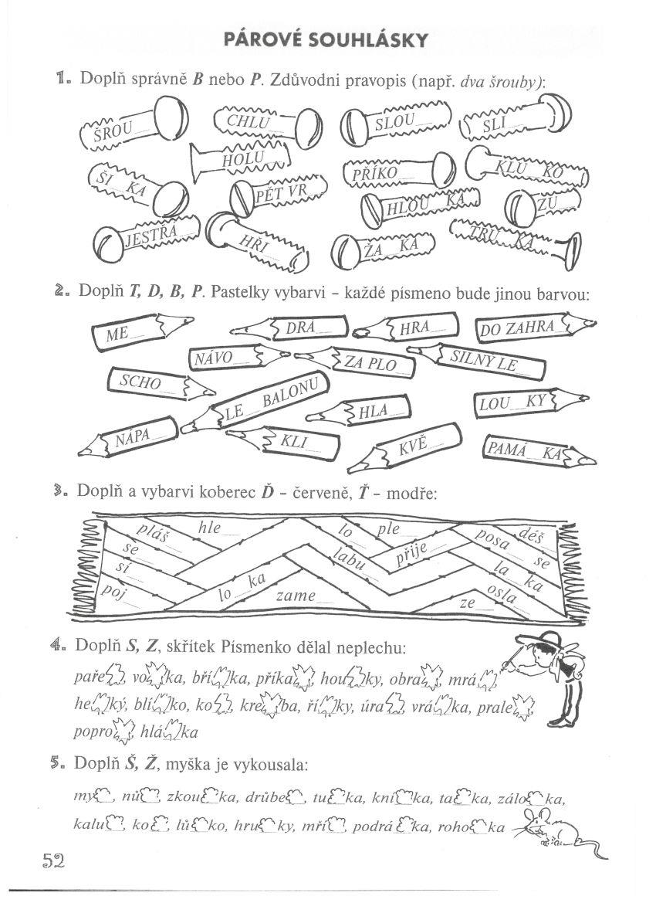
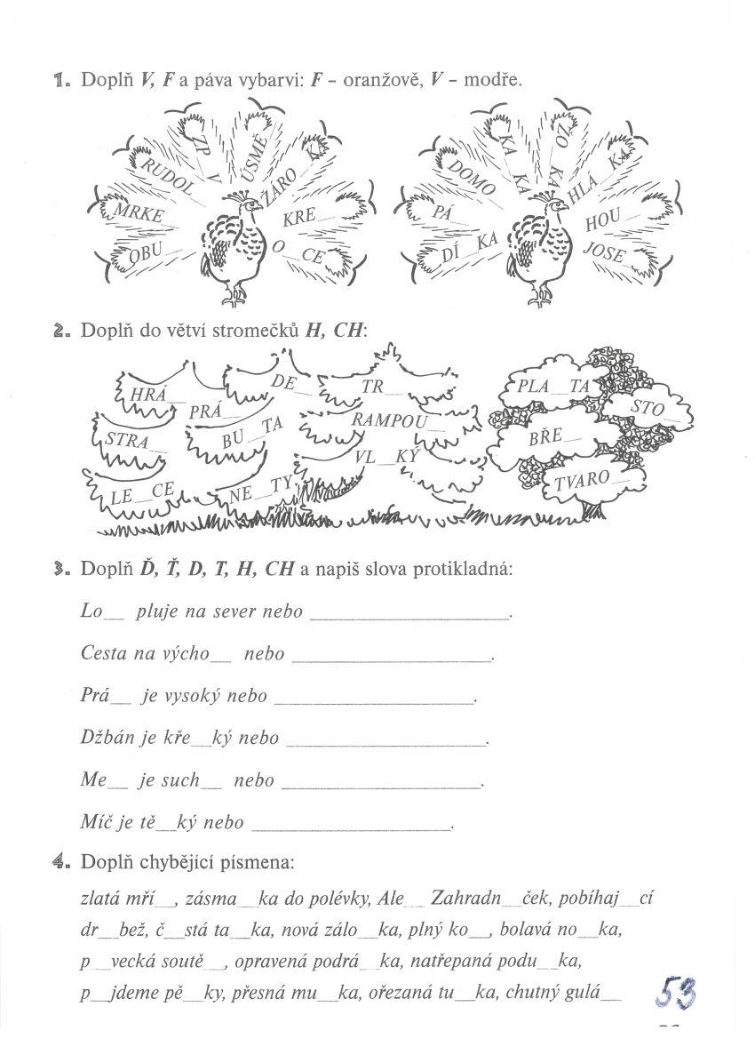
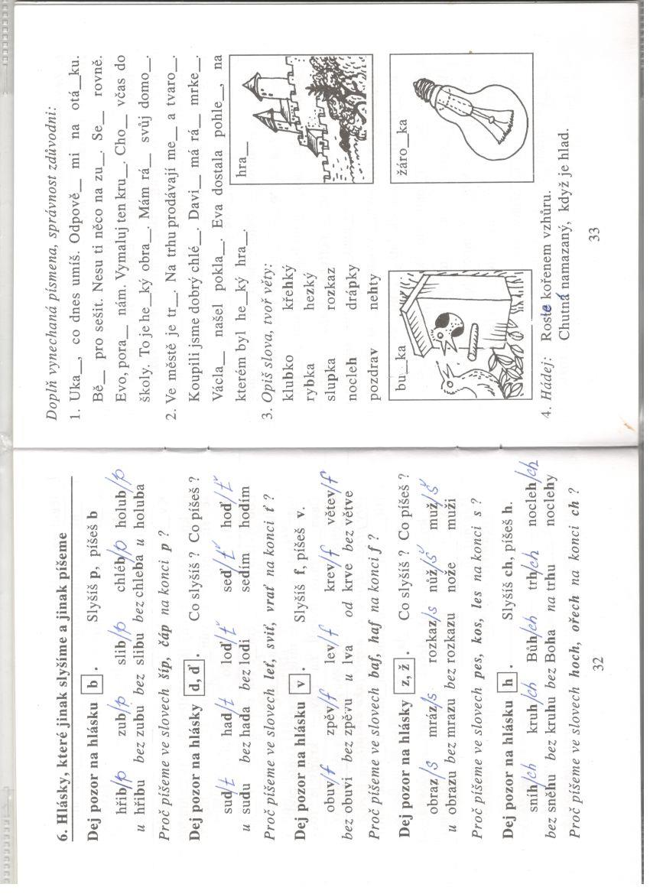
ČTENÍ

Povinný úkol k odevzdání: (zadání úkolu, rozsah, způsob zpracování,..)
Vrať se k přípravě z minulého týdne a přečti si ještě jednou o životě světového pohádkáře H. Ch. Andersena a odpověz na otázky.
Kdy a kde se H. Ch Andersen narodil?
Napiš názvy jeho známých pohádek.
Pak si přečti druhé vyprávění o Dánsku. Po pečlivém a pozorném přečtení budeš znát odpovědi na dané otázky.
Odpovědi napiš písemně do sešitu.
Kteří dva Češi dostali Cenu Hanse Christiana Andersena?
Která známá hračka pochází z Dánska?
Kdo byl Tycho de Brahe a kde je pochován?
Na přečtení ti posílám vyprávění o stejně starém chlapci jako jsi ty , ale žije v jiné zemi.Až si důkladně přečteš toto vyprávění,tak mi odpověz písemně na několik otázek.Přečti si také pohádku Pipaluk a šaman.
Jak se chlapec jmenuje a kde žije?
Kterému státu ostrov patří?
Co odmalička každý vlastní?
Jak se jmenuje hlavní město Grónska?
Na mapě vybarvi žlutě Grónsko.
Vypiš podle mapy jména zvířat, která žijí v polární oblasti. Je jich docela dost, ale máš na to čas, a tak si s tím pohraj. K tomu rodiče nepotřebuješ. Všechny napsané odpovědi mi pošleš ke kontrole.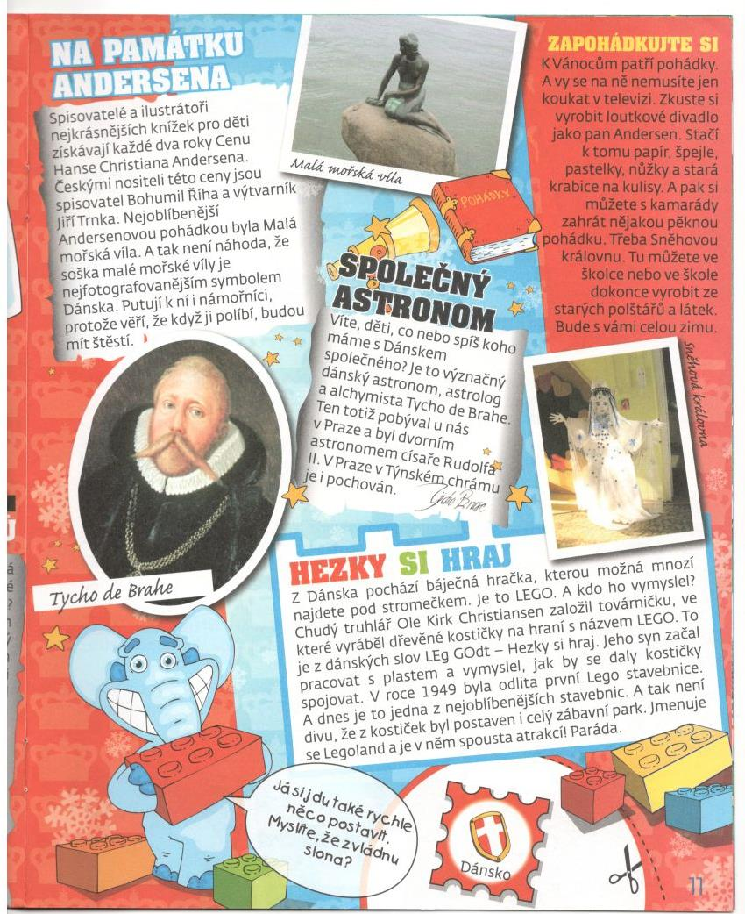

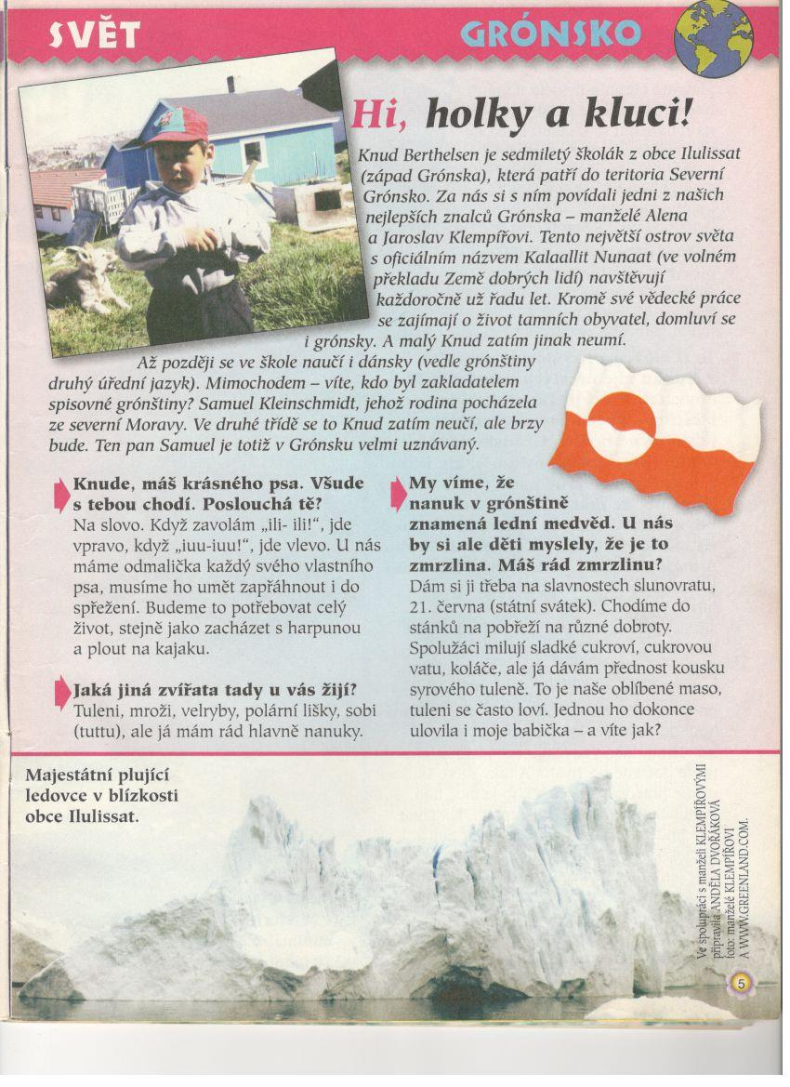
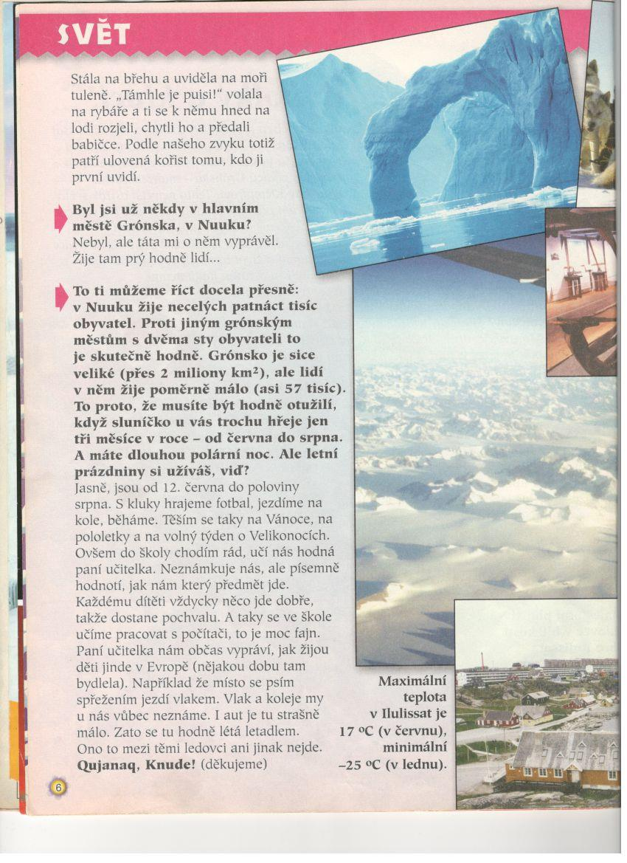
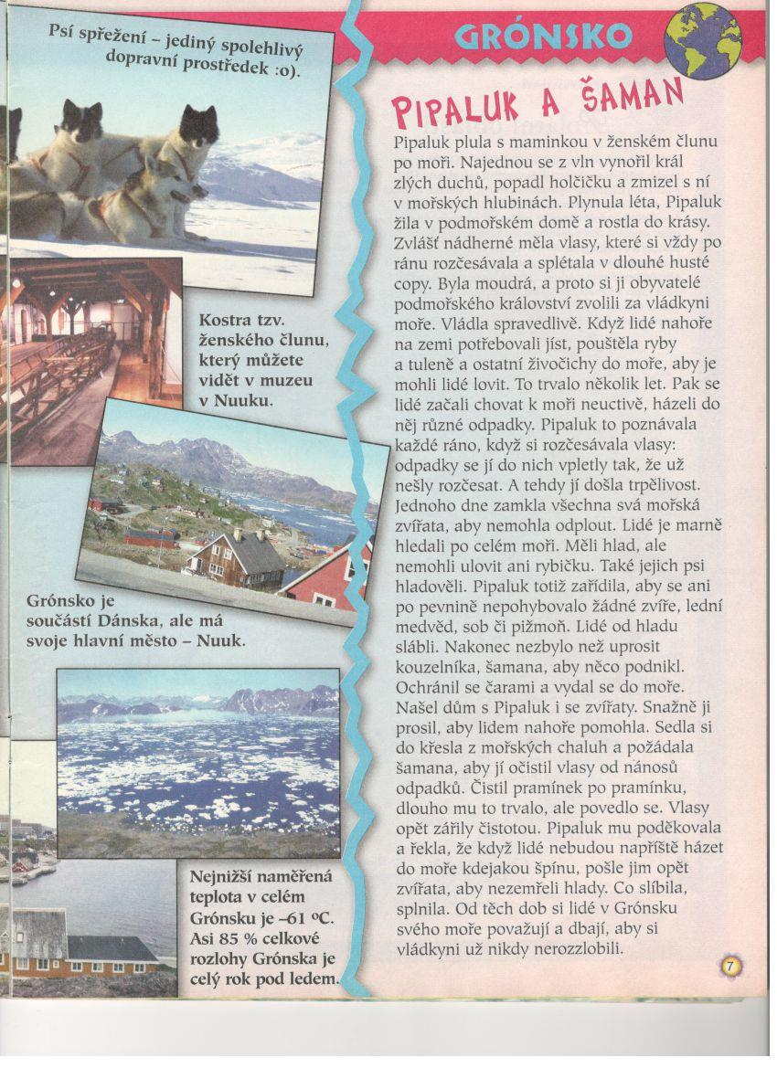
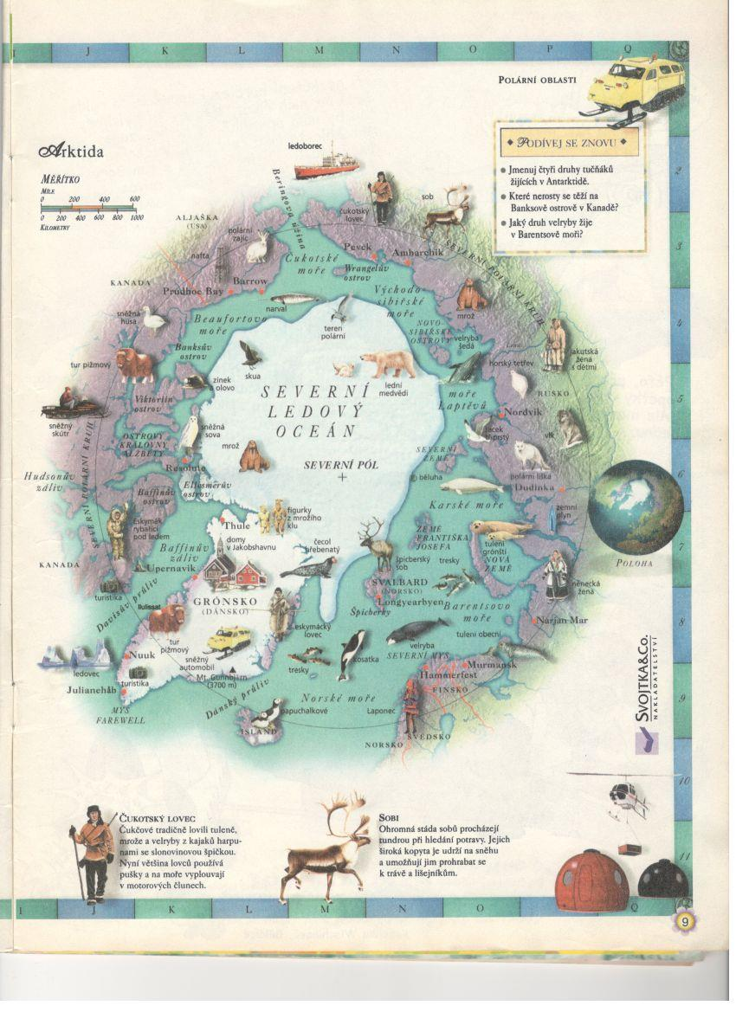
MATEMATIKA

Povinný úkol k odevzdání: (zadání úkolu, rozsah, způsob zpracování,..)

Z matematiky si tento zopakuješ a upevníš násobení číslem 4 na str. 28. Násobení 4 už umíš z minulého týdne a dělení 4 si procvičíme společně v on-line hodině ve čtvrtek 4. 6. 2020 v 9.00 hodin nebo v 17.00 hodin.
Z pracovního sešitu vypracuješ samostatně str. 28, ale str. 29 si ponecháš čistou na společnou hodinu.

PRVOUKA

Povinný úkol k odevzdání: (zadání úkolu, rozsah, způsob zpracování,..)
Z prvouky nás čeká vyprávění o práci na poli, o polních plevelech a polních škůdcích. Přečti si str. 52-53, pozorně si prohlédni obrázky a zjistíš, že hodně znáš ze svého okolí.
Potom odpověz na tyto otázky:
Které zemědělské plodiny se na polích pěstují?
Napiš názvy polních plevelů a můžeš si je nakreslit. Které znáš polní škůdce?
Potom si vezmi pracovní sešit prvouky a vypracuj str. 45.

VÝTVARNÁ VÝCHOVA

Povinný úkol k odevzdání: (zadání úkolu, rozsah, způsob zpracování,..)
Namaluj si některá polární zvířata libovolnou technikou.

PRACOVNÍ VÝCHOVA

Povinný úkol k odevzdání: (zadání úkolu, rozsah, způsob zpracování,..)
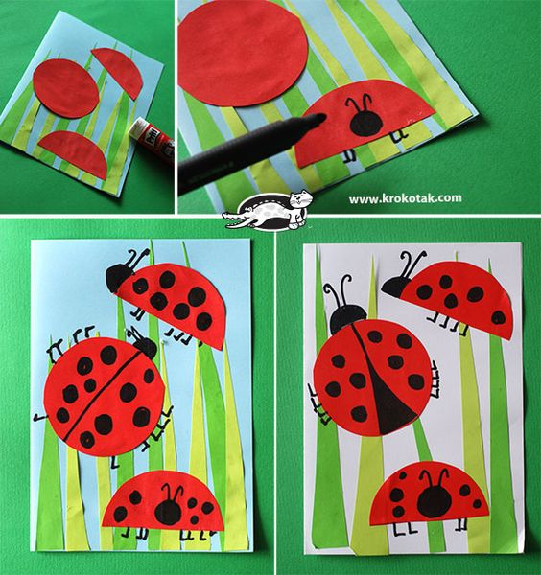Zkus si vytvořit
jarní náladu se sluníčkem sedmitečným. Hodně radosti z tvoření.

HUDEBNÍ VÝCHOVA

Povinný úkol k odevzdání: (zadání úkolu, rozsah, způsob zpracování,..)
https://www.youtube.com/watch?v=zRYQ6vSt8p0
Zazpívej si písničku Sluníčko, sluníčko. Buď veselý a raduj se z každodenních maličkostí. Hodně zdraví a pohody Ti přeje Tvoje třídní vyučující B. Petrásková. Ahoj!

